作 者 推 荐

作者简介：

吕迪格·达尔克（Ruediger Dahlke）出生于1951年，学习医学，并在自然治疗和心理治疗方面接受了广泛的培训。1989年，他和妻子在德国创立了一家自然治疗中心。从1978年到2003年，他是一名心理治疗师。从那时起，他一直活跃于禁食医学顾问，研讨会领导和讲师。他专注于“原型医学”、呼吸疗法和心理治疗、禁食、引导冥想和扩展医疗指导方面的培训。

中文书名：《疾病是灵魂的语言》
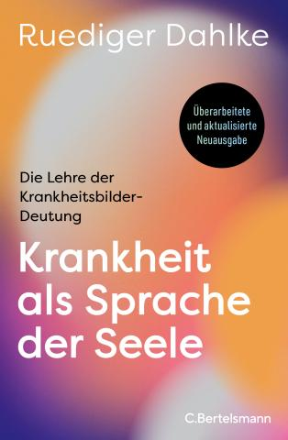
英文书名：Illness as the Language of the Soul
德文书名：Krankheit als Sprache der Seele
作 者：Ruediger Dahlke
出 版 社：Penguin Random House Verlagsgruppe GmbH
代理公司：ANA/ Lauren
页 数：544页
出版时间：2024年5月30日
代理地区：中国大陆、台湾
审读资料：电子稿
类 型：保健
版权已售：巴西、保加利亚、捷克共和国、克罗地亚、希腊、匈牙利、意大利、荷兰、罗马尼亚、俄罗斯、塞尔维亚、斯洛伐克共和国、西班牙

内容简介：

心身医学的奠基之作——现在根据临床综合症进行了扩充、修订和更新

如果来自灵魂的信息被忽视，或者精神和心理成长过程受到阻碍，身体就会生病并表现出特定的症状。身体在试图传达什么信息呢？吕迪格·达尔克（Ruediger Dahlke）在这本内容全面的汇编中，就如何理解这种身体语言提供了翔实易懂的指导。从头发到脚，他研究了临床综合症及其内在的心理启示。

本书卖点：

- 本书提供了有理有据的知识，并启发人们有意识地参与学习阶段，以深入认识各种疾病。

- 疾病是让身体和灵魂恢复和谐的契机

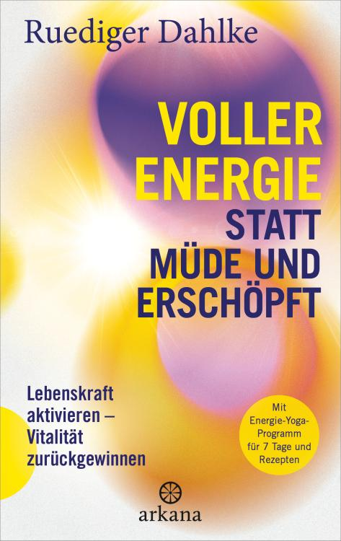
中文书名：《要精力充沛，不要精疲力竭》
英文书名：Filled with Energy Instead of Tired and Exhausted
德文书名：Voller Energie statt müde und erschöpft
作 者：Ruediger Dahlke
出 版 社：Penguin Random House Verlagsgruppe GmbH
代理公司：ANA/ Lauren
页 数：336页
出版时间：2024年3月27日
代理地区：中国大陆、台湾
审读资料：电子稿
类 型：保健

内容简介：

7天能量疗法——针对疲惫和慢性疲劳的整体恢复疗法

总是疲惫不堪，精疲力竭，“电池”空空如也。一半的人都会出现轻微乏力甚至完全倦怠的症状。对此，有许多可能的解释：流行病、战争、气候危机、通货膨胀；忙碌、节奏过快的生活方式，随时随地都能联系到别人，每天花很多时间上网；饮食不均衡，运动太少，缺乏爱。

吕迪格·达尔克展示了每天消耗人能量的因素是多么多样和复杂。他的全面恢复计划包括建议活力饮食、活力呼吸练习、唤醒昆达利尼能量（Kundalini energy）的动力，以及深度放松和安稳睡眠的方法。重获能量源泉的关键因素是摆脱外部控制，实现自我决定，重新焕发生命活力——最终找到重获力量和活力之路。

本书卖点：

- 本书作者是畅销书销量达300万册的长期畅销书作家

- 自我决定和精神联系是增强活力的关键因素

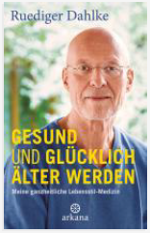
中文书名：《健康快乐地变老：我的整体生活方式医学》
英文书名：Become Old with Health and Joy：MY HOLISTIC LIFE-STYLE MEDICINE
德文书名：Gesund und glücklich älter werden
作 者：Ruediger Dahlke
出 版 社：Penguin Random House Verlagsgruppe GmbH
代理公司：ANA/ Lauren
页 数：320页
出版时间：2022年9月
代理地区：中国大陆、台湾
审读资料：电子稿
类 型：保健

内容简介：

将无所失，但有所得

每个人都想长寿，但没人想衰老。长期以来，老龄是丧失精神和身体活力的同义词，伴随着体重增加，疼痛和记忆力下降。整体医学医生吕迪格·达尔克以他个人的方式展示了如何恢复活力，减缓衰老进程，并治疗高血压和老年糖尿病等慢性疾病。基于他的命运法则和生活原则的精髓，他提出了一个高效的“青春之泉”计划，包括锻炼、呼吸技巧、细胞排毒和一个有27个加分的迷你计划，以显著提高生活质量，重新过上充实的生活，镇定地完成生命中仍需完成的任务。

•黄金年龄段的整体生活原则
•下载作者制作的音频冥想
•高效的长寿计划，延长预期寿命，改善健康状况和提高生活质量

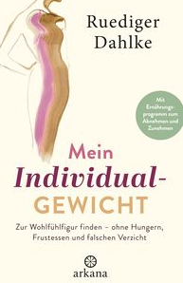
中文书名： 《我的理想体重：塑造满意的良好身材 - 不挨饿，
不压力性进食，不错误性弃食》
英文书名：My Individual Weight: Finding the figure that feels and looks good – without starving, frustration eating, or the wrong abstentions
德文书名：Mein Individualgewicht
作 者：Ruediger Dahlke
出 版 社：Penguin Random House Verlagsgruppe GmbH
代理公司：ANA/ Lauren
页 数：464页
出版时间：2020年9月
代理地区：中国大陆、台湾
审读资料：电子稿
类 型：保健

内容简介：

身心和谐地塑造健康满意的身材。

怎样的身体可以为心灵带来真正的快乐与平和？一定要适合某种服装尺寸吗？如果体重不够，会怎样呢？禁食大师和和平饮食先驱吕迪格·达尔克将个人最佳体重视为研究重点，开发出基于个人体重的创新性整体营养理念。

他阐述了体重问题后面所隐藏的不健康（饮食）模式，包括奖励性、情绪性或补偿性进食，并介绍了我们要面对的生活主题和学习任务。身心和谐地营养进食，可以达到理想的体重，为崭新和满意的生活奠定基础。

书中提供许多可下载的食谱，冥想疗法以及适合每个人的 4 周营养计划。

• 个人体重 — 创新性整体营养理念。

• 利用个人营养计划使身心更健康。

• 如何确定，达到和保持个人体重。

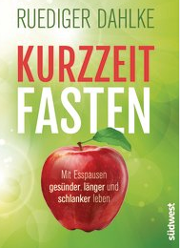
中文书名：《短期禁食：通过禁食活得更健康、更长寿、更有型》
英文书名：Short-term Fasting: Living healthier, longer, and trimmer by taking a break from eating
德文书名：Kurzzeitfasten
作 者：Ruediger Dahlke
出 版 社：Penguin Random House Verlagsgruppe GmbH
代理公司：ANA/ Lauren
页 数：192页
出版时间：2018年3月
代理地区：中国大陆、台湾
审读资料：电子稿
类 型：保健

内容简介：

短期禁食——改善健康的新途径

人体的自然构造使其需要偶尔的阶段性禁食。这已被短期禁食带来的巨大健康益处所证明。心脏和肠道的压力得到缓解，癌细胞被抑制，炎症减少，抑郁减轻，身体细胞恢复活力。这种禁食也显示了它对超重的益处。也许没有更简单或更有效的方法来减重了——不需要计算卡路里，不用面对可怕的溜溜球效应，甚至不必做运动。

著名的医生和禁食专家吕迪格·达尔克在他的新书中描述了各种类型的短期禁食和各自的优点。他展示了他颇具实践性和循序渐进的短期禁食方法，并解释了如何将其融入日常生活中，在各种生活场合应该考虑什么，以及何种禁食策略在特定情况下更有帮助，例如在工作或旅行时。

·畅销作家、禁食专家吕迪格·达尔克的新作
·治愈系节食，为了更健康优质的身体
·证实有效：将短期禁食融入日常生活

中文书名：《论阻碍：如何活得顺顺利利》
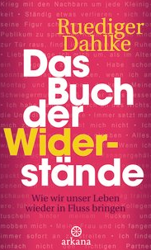
英文书名：The Book of Obstructions：How you can get your life to flow again
德文书名：Das Buch der Widerstände
作 者：Ruediger Dahlke
出 版 社：Penguin Random House Verlagsgruppe GmbH
代理公司：ANA/Lauren
页 数：384页
出版时间：2013年9月
代理地区：中国大陆、台湾
审读资料：电子稿
类 型：励志

内容简介：
这本书是一本极好的工具书，用于识别和克服日常生活中出现的各种障碍、盲点和挫折。书中指出如何理解困难的、不确定的、使人烦恼的和压力大的情况或事件，并因此意识到潜意识的共鸣、两极化和相互指责的现象，识别出自己在其中扮演的角色，从而能做出改变。这些建议不难理解且实用，有助于重构个人生活，并且在与自己、与他人的交流时会更有意识。
-把日常生活当作自我认识的来源
-将对这一主题的讨论提升到一个新的水平

感谢您的阅读！
请将反馈信息发至：版权负责人
Email：Rights@nurnberg.com.cn
安德鲁·纳伯格联合国际有限公司北京代表处
北京市海淀区中关村大街甲59号中国人民大学文化大厦1705室, 邮编：100872
电话：010-82504106, 传真：010-82504200
公司网址：http://www.nurnberg.com.cn
书目下载：http://www.nurnberg.com.cn/booklist_zh/list.aspx
书讯浏览：http://www.nurnberg.com.cn/book/book.aspx
视频推荐：http://www.nurnberg.com.cn/video/video.aspx
豆瓣小站：http://site.douban.com/110577/
新浪微博：安德鲁纳伯格公司的微博_微博 (weibo.com)
微信订阅号：ANABJ2002

